食品小摊点备案审批流程图
申请人 | 朔州市朔城区  行政审批服务管理局 | 朔州市朔城区  市场监督管理局
食品小摊点备案卡  不予许可  受理通知书  一次性告知需补正材料提出申请  提出申请 | 符合  办结、推送业务主管部门  决定  不符合  审查  不符合  符合  受理  形式审查  收件 | 认领审批事项、事后监管
食品小经营店备案审批流程图
申请人 | 朔州市朔城区  行政审批服务管理局 | 朔州市朔城区  市场监督管理局
食品小经营店备案证  不予许可  受理通知书  一次性告知需补正材料提出申请  提出申请 | 符合  符合  办结、推送业务主管部门  决定  不符合  审查  不符合  受理  形式审查  收件 | 认领审批事项、事后监管
食品生产加工小作坊登记审批流程图
申请人 | 朔州市朔城区  行政审批服务管理局 | 朔州市朔城区  市场监督管理局
食品生产加工小作坊许可证  不予许可  受理通知书  一次性告知需补正材料提出申请  提出申请 | 符合  办结、推送业务主管部门  决定  不符合  审查  现场核查  不符合  符合  受理  形式审查  收件 | 认领审批事项、事后监管  市场监督管理局派观察员参与现场核查

广告发布登记审批流程图
申请人 | 朔州市朔城区  行政审批服务管理局 | 朔州市朔城区  市场监督管理局
提出申请  书面说明理由 | 不符合  准予登记  向社会公布  审查  收件 | 认领审批事项、事后监管
特种设备使用登记审批流程图
申请人 | 朔州市朔城区  行政审批服务管理局 | 朔州市朔城区  市场监督管理局
退改或整改  特种设备使用登记证  一次性告知需补正材料  受理通知书  提出申请  材料审核  受理  形式审查  收件 | 符合  不符合  办结、推送业务主管部门  股室拟定意见  分管领导批准  不符合 | 认领审批事项、事后监管
食品经营许可审批流程图
申请人 | 朔州市朔城区  行政审批服务管理局 | 朔州市朔城区  市场监督管理局
食品经营许可证  不予许可  受理通知书  一次性告知需补正材料提出申请  提出申请 | 现场核查  符合  符合  不符合  办结、推送业务主管部门  决定  审查  不符合  受理  形式审查  收件 | 认领审批事项、事后监管  市场监督管理局派观察员参与现场核查

出版物零售单位和个体工商户设立审批流程图
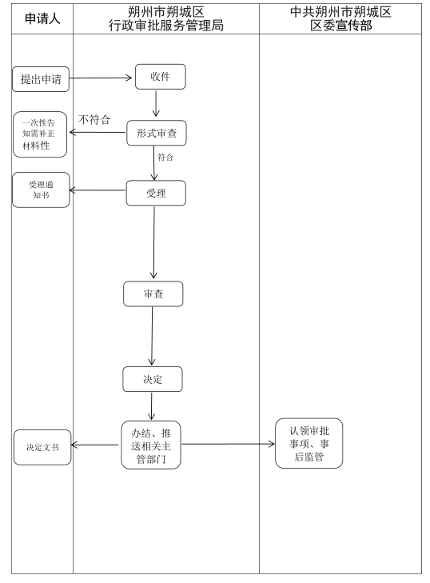

出版物零售单位、个体工商户从事网络发行业务备案审批流程图

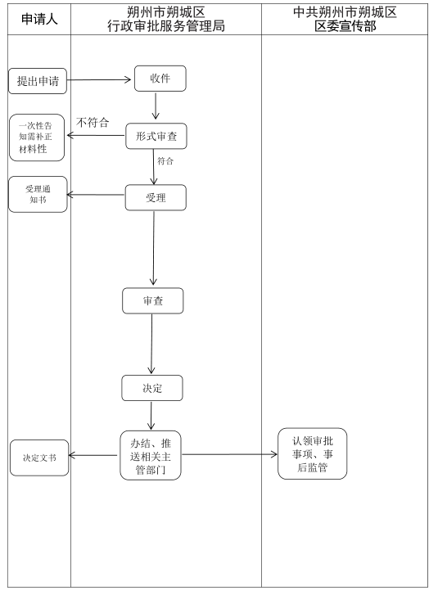

出版物批发、零售单位设立不具备法人资格的发行分支机构，或者出版单位设立发行本版出版物的不具备法 人资格的发行分支机构备案审批流程图
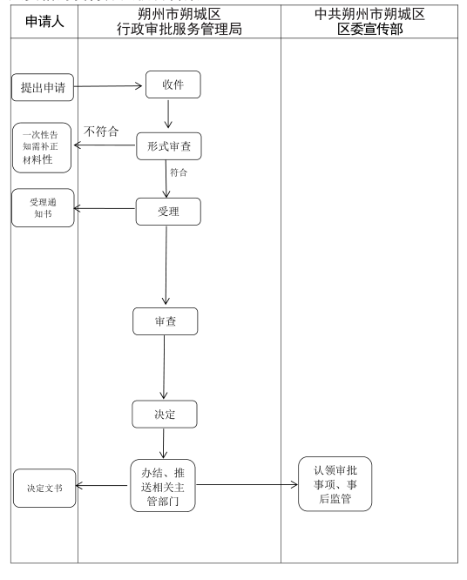

烟花爆竹经营许可审批流程图
朔州市朔城区
应急管理局
朔州市朔城区
行政审批服务管理局
申请人
符合
区应急局派相关人员参加，提出意见
审查意见
办结、推送相关主管部门
认领审批事项、事后监管
决定
审查
退件或整改
现场勘验
受理
受理通知书
形式审查
一次性告知需补正材料
收件
提出申请
符合
符合
不符合
不
烟花爆竹经营（零售）许可审批流程图
申请人
朔州市朔城区
行政审批服务管理局
朔州市朔城区
应急管理局
不符合
符合
区应急局派相关人员参加，提出意见
审查意见
办结、推送相关主管部门
认领审批事项、事后监管
决定
审查
退件或整改
现场勘验
受理
受理通知书
形式审查
一次性告知需补正材料
收件
提出申请
符合
符合
不
危险化学品经营许可审批流程图
朔州市朔城区
应急管理局
申请人
朔州市朔城区
行政审批服务管理局
区应急局派相关人员参加，提出意见
审查意见
办结、推送相关主管部门
认领审批事项、事后监管
决定
审查
退件或整改
现场勘验
受理
受理通知书
形式审查
一次性告知需补正材料
收件
提出申请
符合
符合
符合
不符合
不
粮食收购资格许可审批流程图
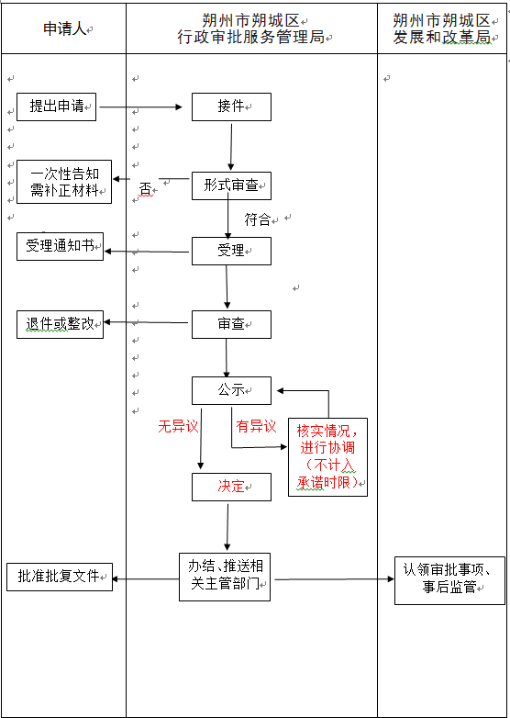

对外贸易经营者备案登记审批流程图
申请人 | 朔州市朔城区  行政审批服务管理局 | 朔州市朔城区  商务局
决定文书  受理通知书  一次性告知需补正材料  提出申请 | 符合  办结、推送相关主管部门  决定  审查  符合  不符合  受理  形式审查  收件 | 认领审批事项、事后监管

